Poznań, 2 listopada 2020 roku

INFORMACJA PRASOWA

Covid – napęd jądrowy dla biznesu

Niepewność, trudne do przewidzenia skutki dla firm, konieczność szybkiego dostosowania oferty do potrzeb odbiorców, wymogi dotyczące bezpieczeństwa klientów i personelu… czy takie wyzwania związane z pandemią mogą być POZYTYWNYM impulsem do rozwoju biznesu i budowy wizerunku firm? Jak wynika z raportu Top Marka 2020 - opracowanego przez magazyn „Press” i PRESS-SERVICE Monitoring Mediów zmagania te w przypadku wielu brandów przyniosły rewelacyjne wyniki!

Pandemia w sposób znaczący wpłynęła na zmiany zachowań klientów, a to pociągnęło za sobą konieczność pilnej weryfikacji sposobu komunikacji z odbiorcami produktów i usług oraz opracowania nowej strategii. Dotyczyło to wszystkich branż, ale w przypadku tych bezpośrednio powiązanych z ochroną zdrowia, e-commerce i płatnościami elektronicznymi skutkowało rekordowymi obrotami, a także wzrostem medialności.

Przesyłka w cenie

W czasie pandemii gigantycznie wzrósł popyt na przesyłki kurierskie i odwrócił się trend dotyczący podmiotów korzystających z takich usług – w górę poszybowała liczba paczek doręczanych do odbiorców indywidualnych, a zmniejszeniu uległy zamówienia ze strony biznesu. Same firmy wprowadziły szereg przełomowych ułatwień i zmian związanych z nadaniem i odbiorem przesyłek.

Jak podsumowuje Joanna Skrzypek, analityk mediów w PRESS-SERVICE Monitoring Mediów, pandemia i lockdown podziałały na e-handel jak napęd jądrowy. Efektem tego był gwałtowny wzrost zapotrzebowania na usługi kurierskie, a to sprawiło, że wzrosło zainteresowanie tymi usługami ze strony dziennikarzy i liczba wzmianek o branży w social mediach.

Pierwsze miejsce w kategorii „Firmy kurierskie” w rankingu Top Marka 2020 zdobyła Poczta Polska. Ostateczny wynik siły tej marki – 3 364 018 pkt. wynika z szerokiego dotarcia (1 019 093 168). Drugi w zestawieniu InPost odnotował 1 841 482 pkt. Podium zamknęło DPD, które osiągnęło wynik 1 721 580 pkt. Czwarte miejsce branżowego rankingu należało do DHL – 520 899 pkt. Za nim z 392 433 punktami na koncie uplasowało się GLS.

Do top 10 firm kurierskich weszły także: Paczka w RUCHu (213 431 pkt.), FedEx (163 691), UPS (87 657), Geis (18 954) (18 899) oraz TNT (18 759).

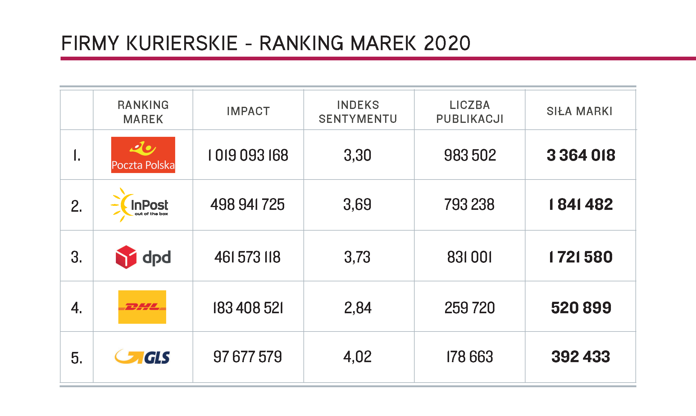
Wykres 1. Top 5 marek „Firmy kurierskie”, Top Marka 2020

Branża z rekomendacjami WHO

- Systemy płatności elektronicznych to branża, dla której miniony rok był z pewnością wyjątkowy. Pandemia spowodowała nie tylko zwiększenie zainteresowania zakupami online, także w stacjonarnych sklepach i punktach usług, zaczęto preferować płatności bezgotówkowe – komentuje Martyna Martynowicz, ekspert ds. analizy mediów w PRESS-SERVICE Monitoring Mediów. Większość wzmianek o systemach płatności to informacje o możliwościach, jakie mają klienci, zamieszczane przy opisach platform zakupowych, transakcji czy akcji charytatywnych.

Top Marką wśród brandów płatności elektronicznych został Blik, który zgromadził 534 411 211 pkt., pokonując PayPal – 465 836 422 pkt. oraz DotPay – 435 057 622 pkt. Na 4. miejscu znalazła się Visa, która uzyskała 395 928 529 pkt. Siłę marki Mastercard, zajmującej piątą lokatę, oceniono na 370 016 203 pkt.

Top 10 systemów płatności elektronicznych w badaniu Top Marka uzupełniły: Google Pay (313 908), PayU (301 579), Przelewy24 (153 104), Apple Pay (102 633) i Express Elixir (19 728).

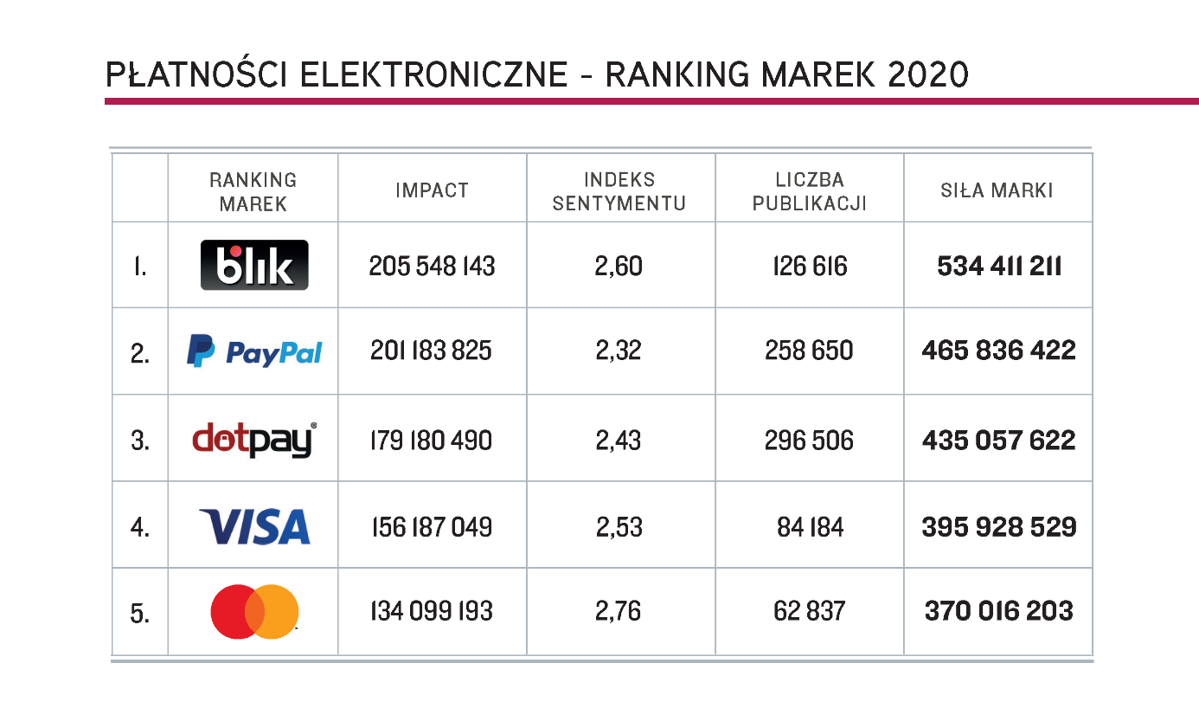
Wykres 2. Top 5 marek „Płatności elektroniczne”, Top Marka 2020

Społecznie zaangażowane

Zachorowania na Covid-19 oraz ograniczenia w dostępie do bezpłatnej opieki medycznej miały wpływ na większe zainteresowanie usługami płatnymi. Przyspieszył rozwój cyfryzacji w ochronie zdrowia oraz telemedycyna. Pandemia znacząco zmieniła tradycyjny sposób funkcjonowania opieki medycznej. Jak informuje Natalia Maćkowiak, starszy analityk w PRESS-SERVICE Monitoring Mediów, aż 20 proc. spośród wszystkich publikacji w prasie i serwisach internetowych wzmiankujących o markach sieci opieki medycznej zawierało w tytule słowo „koronawirus”.

Podobnie jak w roku ubiegłym, w rankingu prywatnych sieci opieki medycznej liderem badania okazał się Medicover. Złożyły się na to zarówno duża liczba publikacji, jak i wysoki wskaźnik dotarcia z informacjami do odbiorców – oszacowany na 492 990 200. W efekcie siła marki wyniosła 1 220 555 pkt. Drugą lokatę utrzymała Grupa Lux Med, z wynikiem 1 116 396 pkt., dotarciem bliskim liderowi – 490 829 512 i najwyższą liczbą publikacji – 53 299. Marki te wyraźnie zdystansowały pozostałe brandy z topowej piątki. Z wynikiem 369 694 pkt. oraz najwyższym sentymentem – 3,14 - na trzecim miejscu, awansując o jedną lokatę, znalazło się PZU Zdrowie. Za nim miejsca zajęły: Enel-Med z wynikiem 248 803 pkt. oraz Centrum Medyczne Damiana z siłą marki na poziomie 225 410 pkt.

- W kontekście koronawirusa PZU Zdrowie wyróżniło się na tle konkurencji dużym odsetkiem publikacji o zaangażowaniu społecznym marki, głównie o wsparciu udzielanym służbom medycznym i porządkowym – dodaje Natalia Maćkowiak.

W drugiej piątce najsilniejszych marek w tej branży uplasowały się: na miejscu 6. Alab Laboratoria z wynikiem 133 688 pkt., dalej Rehasport – 90 477 pkt., EMC Szpitale – 73 029 pkt., Polmed – 43 777 pkt. oraz Falck Medycyna, otrzymując 17 375 pkt.
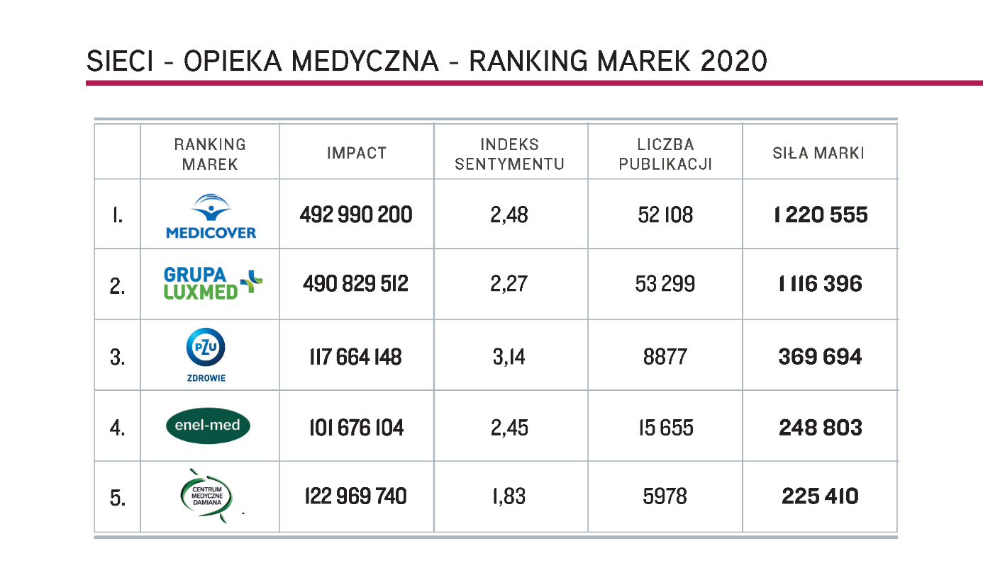
Wykres 3. Top 5 marek „Sieci – Opieka medyczna”, Top Marka 2020

Zdrowie przede wszystkim

W rankingu sieci aptek i drogerii najsilniejszym brandem ponownie okazał się Rossmann, który osiągnął 907 420 pkt., oraz blisko dwukrotnie więcej publikacji (140 496) od drugiej w zestawieniu marki Hebe (73 122), której siłę oceniono na 436 201 pkt. Rossmann uzyskał także najwyższy impact (258 831 557) oraz indeks sentymentu (3,51). Miejsce 3. należało do Sephory, która zgromadziła 369 199 pkt. oraz impact na poziomie 126 333 694. Sieć Dbam o Zdrowie, która uplasowała się na miejscu czwartym uzyskała 147 948 pkt. Pierwszą piątkę zamknął Douglas z siłą marki na poziomie 104 712 pkt.

- Tematem wzmianek o sieciach apteczno-drogeryjnych były zdecydowanie częściej kwestie korporacyjne, w tym wpływ lockdownu na ich wyniki – komentuje Monika Gierczak-Jabłońska, analityk mediów w PRESS-SERVICE Monitoring Mediów.

W pierwszej dziesiątce topowych marek znalazły się także: Super-Pharm (100 329 pkt.), Yves Rocher (86 156 pkt.), Natura (57 959 pkt.), Notino (55 071 pkt.), Kontigo (52 836 pkt.).

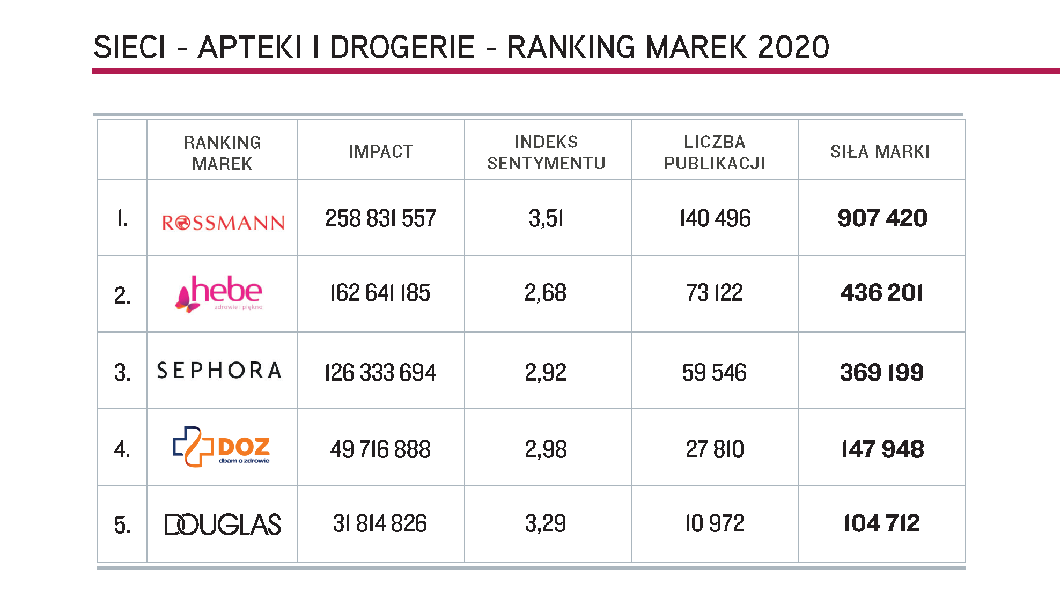

Wykres 4. Top 5 marek „Sieci – Apteki i drogerie”, Top Marka 2020

Egzamin dla farmacji

Wiosną znacząco wzrosło zapotrzebowanie na różnego rodzaju leki i suplementy, które Polacy masowo wykupywali z aptek, chcąc w przyśpieszonym tempie wzmocnić swoją odporność i zabezpieczyć przed ewentualnym zachorowaniem. Największe wyzwanie, przed jakim postawiona została branża farmaceutyczna w związku z pandemią dotyczyło wynalezienia szczepionki i leku na koronawirusa.

- Niemal połowa, bo aż 47 proc. wzmianek o Adamedzie w analizowanym okresie miało związek z koronawirusem. Także w przypadku Polfy Tarchomin odsetek ten był wysoki, bo wyniósł 30 proc. Nieco mniejszy był udział tego wątku w materiałach dotyczących Polpharmy (19 proc.). Natomiast wśród wzmianek o Celonie Pharma i Aflofarmie koronawirusa dotyczyło zaledwie 3 proc. – przekonuje Natalia Maćkowiak.

Zwycięzcą w branży farmaceutycznej została ponownie Polpharma, osiągając 256 325 pkt. Duży wpływ na ten wynik miał wysoki impact – 127 979 515. Na miejscu 2. Znalazła się Polfa Tarchomin – 189 341 pkt., która odnotowała rekordową liczbę publikacji – 173 872. Trzecią lokatę uzyskał Adamed z wynikiem 118 374 oraz najwyższym poziomem indeksu sentymentu – 2,39. Siłę czwartej marki w sektorze – Aflofarmu - oszacowano na 70 909 pkt. O włos wyprzedził on Celona Pharma, który uzyskał 70 167 pkt.

Do top 10 sektora weszły także marki: Mabion (44 048 pkt.), GlaxoSmithKline (37 850 pkt.), Biofarm (30 835 pkt.), Polfarmex (25 712 pkt.) oraz Bayer z siłą marki równą 14 121 pkt.
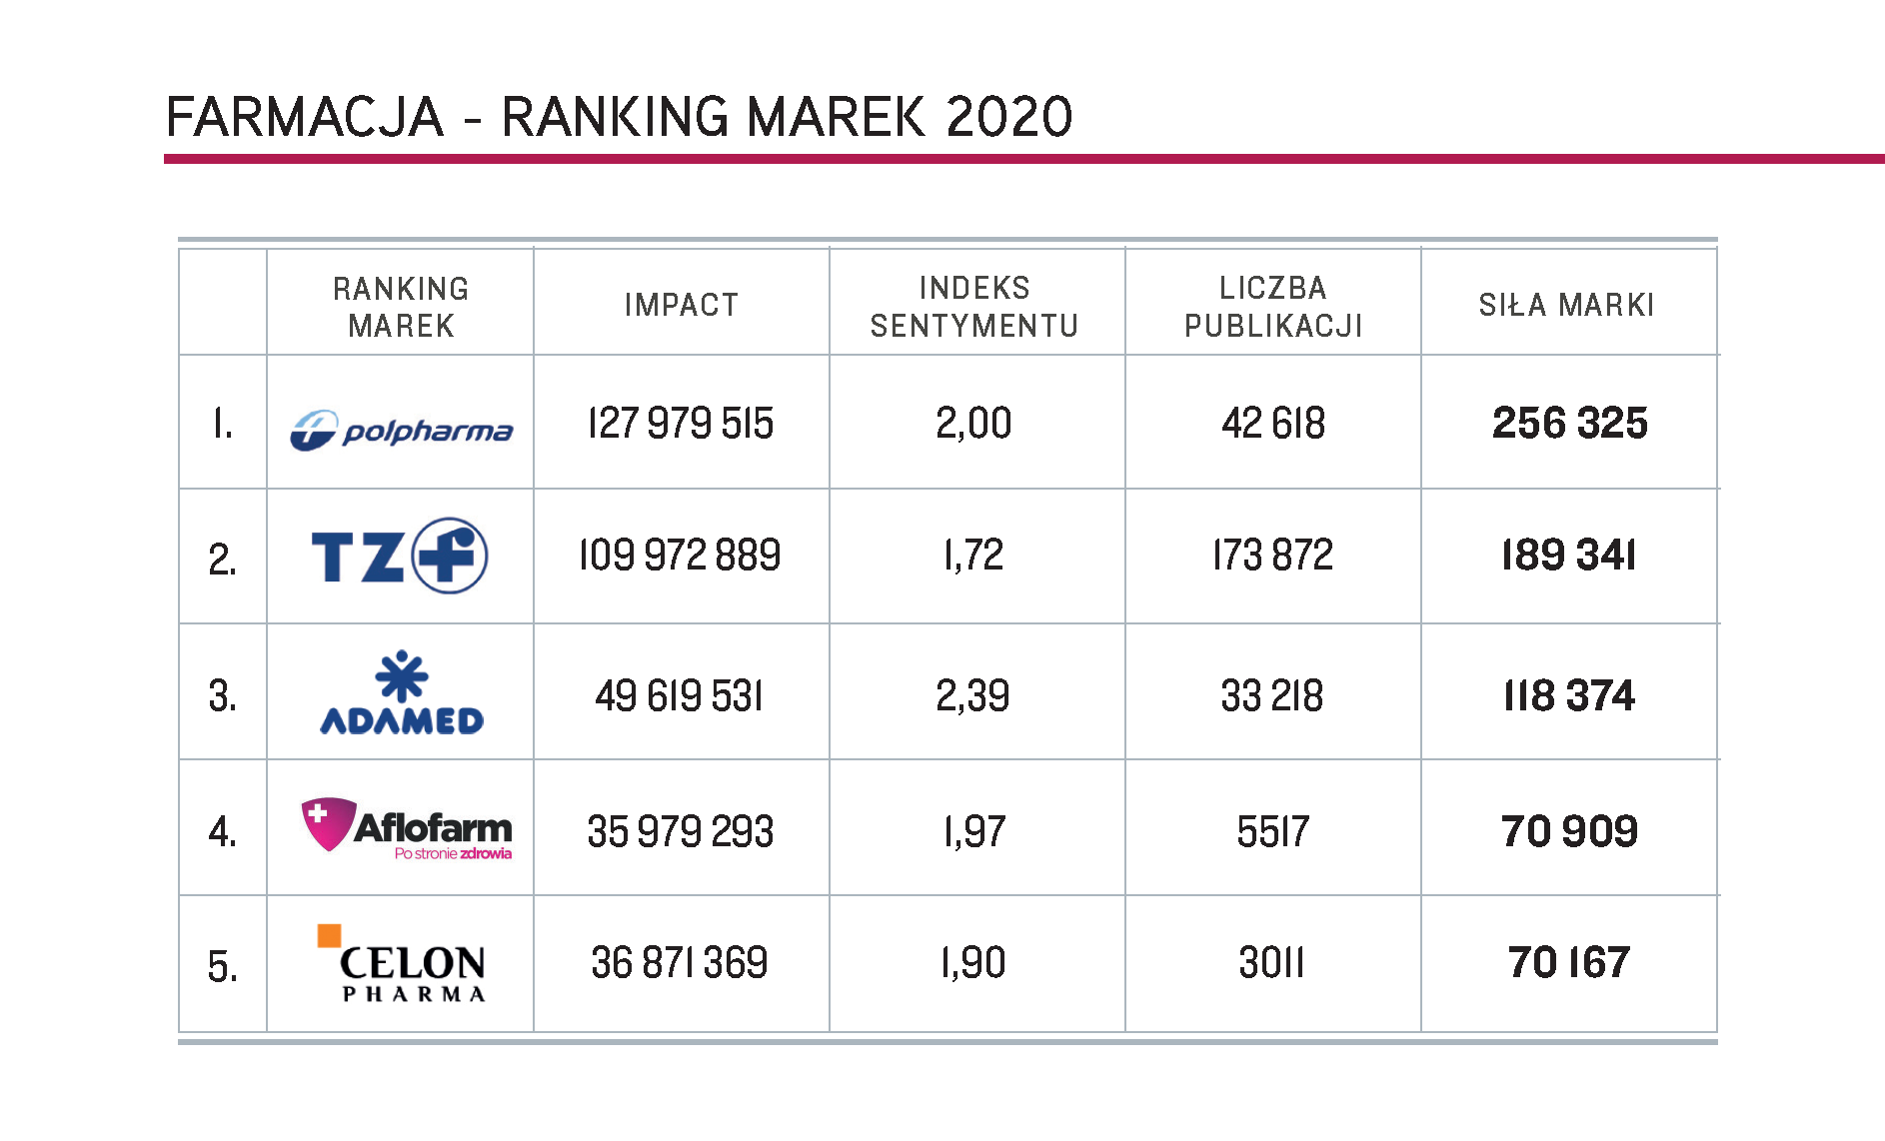
Wykres 5. Top 5 marek „Farmacja”, Top Marka 2020

W XIII edycji raportu „Top Marka” badaniem objęto materiały z prasy, internetu i social media opublikowane w okresie od 1 lipca 2019 roku do 30 czerwca 2020 roku – łącznie ponad 97 mln informacji: 2 mln tekstów prasowych, 15 mln internetowych i 80 mln postów w mediach społecznościowych. Materiały poddane analizie dotyczyły 10 najsilniejszych marek z 50 najmocniejszych medialnie branż. Łącznie w raporcie opisano 500 brandów. W badaniu zastosowano jednakowe wskaźniki dla wszystkich rodzajów wzmianek, uwzględniając specyfikę prasy, portali internetowych i social media: impact, indeks sentymentu i siłę marki.

Infografika „Firmy kurierskie” – ranking marek 2020
Infografika „Płatności elektroniczne” – ranking marek 2020
Infografika „Sieci – opieka medyczna” – ranking marek 2020
Infografika „Sieci – apteki i drogerie” – ranking marek 2020
Infografika „Farmacja” – ranking marek 2020

Więcej na temat wyników badania Top Marka 2020

Metodologia rankingu Top Marka 2020

Wskaźniki zastosowane w badaniu „Top Marka 2019”

Impact – dotarcie wzmianki o marce w oparciu o dane o konsumpcji medium.

Indeks sentymentu – współczynnik oparty na wydźwięku; odzwierciedla udział publikacji pozytywnych, neutralnych i negatywnych w całości przekazu o danej marce: im wyższy, tym lepszy.

Siła marki – ostateczna wartość decydująca o miejscu w rankingu; jest indeksem kilku zmiennych świadczących zarówno o liczbie kontaktów odbiorców z marką, jak i jakościowej ocenie komunikatu.

PRESS-SERVICE Monitoring Mediów i Magazyn Press wyrażają zgodę na pełną lub częściową publikację materiałów pod warunkiem podania źródła (pełne nazwy firm: PRESS-SERVICE Monitoring Mediów i Magazyn Press, a w social media oznaczenie @PSMMonitoring (FB i TT) oraz @MagazynPress (FB) i @RedakcjaPress (TT)).

Osoba do kontaktu:
Marlena Sosnowska
Rzecznik prasowy, menedżer ds. PR
mobile: +48 697 410 980
tel. +48 61 66 26 005 wew. 128
msosnowska@psmm.pl

PRESS-SERVICE Monitoring Mediów
60-801 Poznań, ul. Marcelińska 14
www.psmm.pl
www.twitter.com/PSMMonitoring
www.facebook.com/PSMMonitoring

